 Report for the Fluid Mechanics course (2023)

*Fluid Mechanics*

**Medição de perda de carga em tubagens**

***S. Alexandre 1, F. Diogo 2, G. Magner 3, V. Matilde 4***

*1* Departamento de Eletrónica Telecomunicações e Informática, Universidade de Aveiro;

[*alexandre.lavoura@ua.pt*](mailto:alexandre.lavoura@ua.pt)

*2* Departamento de Eletrónica Telecomunicações e Informática, Universidade de Aveiro;

[*diogo.j.fernandes@ua.pt*](mailto:diogo.j.fernandes@ua.pt)

*3* Departamento de Eletrónica Telecomunicações e Informática, Universidade de Aveiro;

[*magnergusse@ua.pt*](mailto:magnergusse@ua.pt)

*4* Departamento de Eletrónica Telecomunicações e Informática, Universidade de Aveiro;

[*matildemv@ua.pt*](mailto:matildemv@ua.pt)

**Resumo**: No dia 22 de abril de 2023, no Departamento de Ambiente e Ordenamento (DAO) da Universidade de Aveiro, foi realizado um trabalho experimental com o objetivo de demonstrar as perdas de carga localizadas associadas a um escoamento em tubagens. O grupo que realizou esta experiência registou as perdas de carga nas diversas resistências ao longo da tubagem em questão (vários tipos de curvas, contrações e alargamentos) para quatro caudais previamente medidos através do uso de um cronómetro e de um dispositivo volumétrico. Pela análise dos dados obtidos, foram determinados os coeficientes de perda de carga, K, para posteriormente serem comparados com os respetivos valores teóricos, permitindo deste modo a obtenção de conclusões sobre como diferentes tipos de resistências podem afetar um escoamento. Após a avaliação de todos os dados foi possível concluir que para um número de Reynolds alto o coeficiente de perda de carga para a mesma geometria não varia com o caudal, o que se verifica pelo baixo erro associado às retas de ajuste (R2 sempre maior ou igual a 0,97).

**Palavras-chave**: Perdas de Carga; Coeficiente de Perdas de Carga, Caudal, Tubagens.

# 1.Introdução

# As tubagens são um meio indispensável de transporte de fluidos no mundo e na engenharia. É através delas que se garante o transporte de todo o típo de fluidos comuns no dia a dia, tais como água, petróleo, resíduos domésticos, etc. Cada um destes fluidos possui características distintas necessitando, assim, de um dimensionamento das tubagens específico para cada um deles, a partir do qual surge como principal objetivo na área, garantir que o caudal de fluido atinga um valor específico pretendido. O que é dificultado devido ao facto de haver atrito presente entre o fluido e as paredes do tubo. Além disso, um escoamento pode também ser influenciado por diversos tipos de resistências localizadas em condutas, como curvas, válvulas, variações na área de secção, aparelhos de medida, etc. Estas resistências provocam perturbações no escoamento que se traduzem em perda de energia designada por perda de carga localizada.

# As perdas de carga localizadas são expressas em função da velocidade, através da expressão (1)

$$h_{l}=K\frac{v^{2}}{2g} (1)$$

onde *K* é o coeficiente de perda de carga, *v* a velocidade de escoamento e *g* a aceleração gravítica.

Nas resistências localizadas de aumento/diminuição de secção, podemos verificar uma variação no valor da velocidade, assim como previsto pela continuidade e pelo princípio de Bernoulli.

**2. Procedimento Experimental**

Numa montagem (esquematizada nas figuras seguintes), vão ser medidas as perdas de carga devido a resistências localizadas ao longo da tubagem da mesma, recorrendo a manómetros diferenciais. Para um certo caudal (medido com recurso a um cronómetro) registámos as leituras de cada tubo manométrico. Depois repetimos o mesmo procedimento para mais três caudais, aumentando ligeiramente o valor deste.

**Figuras 1 e 2**- Esquemas de montagem para a realização da experiência das perdas de carga.

**3. Dados obtidos**

Depois de realizado o procedimento experimental obtemos os dados apresentados a seguir:

**Tabela 1**-Volumes e tempos obtidos para o cálculo dos caudais

**Tabela 2**- Leituras dos tubos manométricos para os quatro caudais diferentes

**Nota:** As resistências ao longo dos pontos (onde as pressões neles são representadas por cada um dos tubos) são:

1-->2 Curva longa 7-->8 Curva em cotovelo

2-->3 Alargamento 9(=2)

4-->5 Contração 10(=5)

5-->6 Curva apertada 11-->12 Curva em mitra

**4.Cálculos e Resultados**

Para calcular tanto cada um dos caudais medidos, tal como o caudal médio, utilizamos a equação (4). Onde *V* é o volume medido e *t* é o tempo cronometrado para esse volume.

$$Q=\frac{V}{t} (4)$$

Com o seu erro associado sendo o seu erro associado sendo a média dos desvios ao caudal médio.

**Tabela 3**- Caudais obtidos e erros médios associados

De maneira a obter a velocidade média de escoamento, utilizou-se a seguinte equação (2) com o seu respetivo erro (3) associado. Sendo *A* a área da tubagem e *Qm* o caudal médio.

**Tabela 4**-Velocidade e respetivo erro para os diferentes caudais

**Nota:** A velocidade da “Área larga” na tabela anterior corresponde à velocidade dos diferentes caudais entre o ponto 3 e o ponto 4 onde a tubagem tem uma área de secção mais larga. A velocidade “estreita” era “geral” aplica-se ao resto da tubagem.

As perdas de carga são calculadas recorrendo à equação de Bernoulli, que se apresenta de forma diferente para a contração e para o alargamento, relativamente às restantes resistências.

$$cota de energia=y+ \frac{P}{ρg}+\frac{v^{2}}{2g} \overset{⇔}{ } h_{l}= ∆y+\frac{∆P}{ρg}+\frac{∆v}{2g} (5)$$

Assim, para todas as curvas percorridas pelo escoamento, tendo em conta que o $y$ não varia e que a área também não varia (consequentemente a velocidade também não varia), obtemos:

$${∆h}_{l}=\left|\frac{1}{ρg}\right|∆(∆P) (7)$$

$$h_{l}=\frac{∆P}{ρg} (6)$$

No caso do alargamento e da contração, tendo em conta que o y não varia mas a área da secção já varia (implicando a variação da velocidade), obtemos:

$$∆h_{l}=\left|\frac{1}{ρg}\right|∆\left(∆P\right)+ \left|\frac{v_{i}}{g}\right| ∆v_{i}+\left|\frac{-v_{f}}{g}\right| ∆v_{f} (9)$$

$$h_{l}=\frac{∆P}{ρg} + \frac{{v_{i}}^{2}-{v_{f}}^{2}}{2g} (8)$$

**Nota:** Para cada um dos casos, a variação de pressão corresponde a:

$$∆P=P_{1}-P_{2}=P_{i}-P_{f} (8)$$

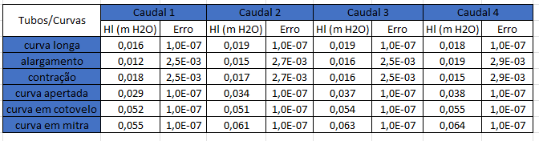

**Tabela 5**- Perdas de energia ao longo das resistências presentes ao longo da tubagem.

Através da equação (1), concluímos que podemos obter um valor experimental de K (coeficiente de perda de carga) através de uma regressão linear onde hl é representado pelo eixo das ordenadas e o eixo das abcissas pela razão entre o quadrado da velocidade e o dobro da aceleração gravítica $\left(\frac{v^{2}}{2g}\right)$. Assim, o K experimental vai ser o declive de cada uma das regressões lineares.

Sabemos que o erro associado a é:

**Tabela 6-** Velocidade ao quadrado sobre 2g, para cada caudal e área.

Assim para cada uma das resistências encontradas ao longo da tubagem, os resultados das regressões lineares estão representados pelos gráficos seguintes:

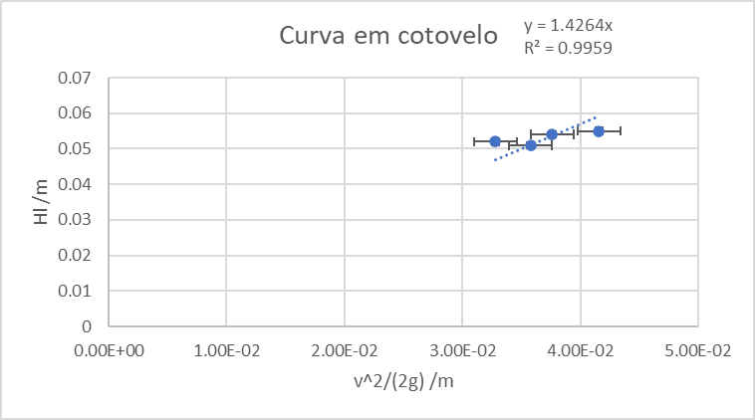**Gráfico 1-** Regressão linear da Curva Longa **Gráfico 2-** Regressão linear da Curva Apertada

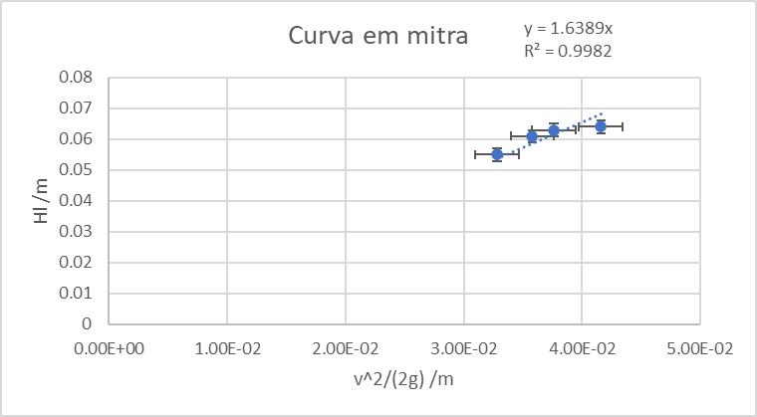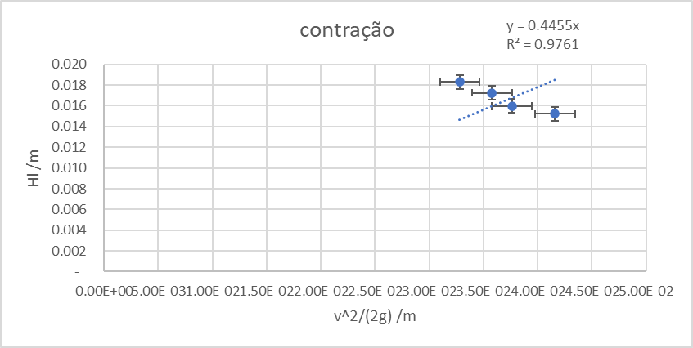**Gráfico 3-** Regressão linear do Alargamento **Gráfico 4-** Regressão linear da Curva em Cotovelo

**Gráfico 5-** Regressão linear da Contração **Gráfico 6-** Regressão linear da Curva em Mitra

**Tabela 7**- Coeficientes de perda de carga experimentais e teóricos e os seus erros associados.

**Nota:** Os valores teóricos foram obtidos através da bibliografia usada (ver na secção “Referências”)

No entanto apenas podemos desprezar a variação de K com o caudal nos casos em que o número de Reynolds associado ao escoamento é elevado. Assim procedemos ao calculo deste número e do seu erro através das formulas abaixo de forma a garantir a validade dos nossos resultados.

**Tabela 8**- Números de Reynolds dos escoamentos e respetivos erros.

Como os números de Reynolds obtidos foram bastante elevados podemos concluir que os resultados obtidos são válidos.

**5. Conclusões**

Através da Tabela 7, concluímos que alguns valores de K (coeficiente de perda de carga) experimentais, estão longe dos valores reais chegando mesmo a desvio experimental de 115%. Esta diferença entre os valores experimentais e os valores teóricos pode ser explicada por medições erradas na altura do procedimento experimental. Tendo havido alguns problemas com as leituras dos tubos manométricos, pois os valores destes costumavam oscilar de forma considerável para o mesmo caudal, devido à presença de ar nas tubagens.

Apesar de alguns valores experimentais não corresponderem com os valores reais, através deste trabalho conseguimos concluir que o coeficiente de perda de carga é alterado com a variação da geometria e da trajetória da tubagem. Isso verifica-se pelo facto de as curvas mais apertadas terem maiores coeficientes de perda de carga nomeadamente na curva apertada, curva em mitra e a curva em cotovelo.

Atendendo a que no ramo das Engenharias se pretende evitar perdas de carga em tubagens, concluímos que a geometria destas importa e que há de haver cuidado relativamente à geometria que se utiliza. Visto que neste trabalho estudámos perdas de carga em diversos tipos de curvas, podemos concluir que na projeção de redes hidráulicas tem de haver uma preferência por curvas menos apertadas (ou mais suaves), de modo a evitar muitas perdas de carga ao longo de tubagens.

Desse modo as curvas a evitar são claramente a curva em mitra, a curva em cotovelo e a curva apertada.

**6.Referências**

[1] Lopes, A.G; Oliveira, L.A; “Mecânica dos Fluidos”, Vol.4, 2015.

[2] Formulário da Disciplina

[3] MathWorks. "Elbow Inflection Point Detection," MathWorks Help - Hydrology Toolbox. [Online]. Available: <https://www.mathworks.com/help/hydro/ref/elbowil.html>. [Accessed: May. 03, 2023]

[4] Kinnas, S. "Resistance and Propulsion," Lecture Notes for CAAM 319 Ship Hydrodynamics, The University of Texas at Austin, Spring 2013. [Online]. Available: <https://www.caee.utexas.edu/prof/kinnas/319LAB/notes13/Table10.5.PDF>. [Accessed: May. 03, 2023]

[5]Y. A. Çengel, J. M. Cimbala e A. J. Ghajar, Fundamentals of Thermal Sciences, 6th ed. New York, NY, USA: McGraw-Hill Education, 2020

[6] Pumps.org. (2021). "Frictional Losses in Pipes." https://edl.pumps.org/fluid-flow-iii/fr-loss-water. [Accessed: May. 10, 2023]

[7] Guia da Engenharia. (2021). "Perda de Carga: o que é, como calcular e como reduzir." <https://www.guiadaengenharia.com/perda-carga/>. [Accessed: May. 10, 2023]